**Для муниципалитетов проведен семинар**

**по антикоррупционному декларированию**

20 марта 2024 года состоялся семинар по вопросам представления сведений о доходах, расходах, об имуществе и обязательствах имущественного характера (далее – сведения о доходах) за 2023 год, организованный отделом по профилактике коррупционных правонарушений Администрации Губернатора Калужской области.

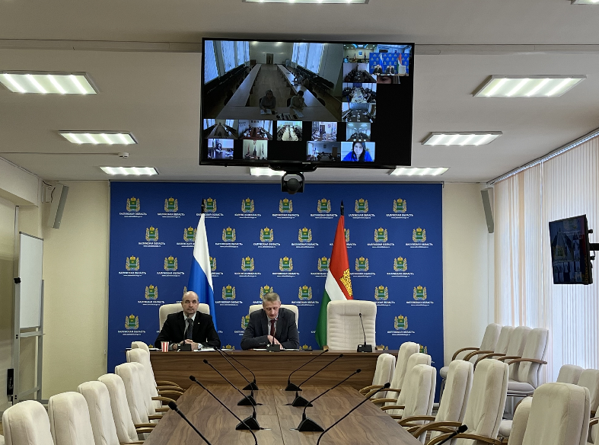

Участниками мероприятия стали главы муниципальных образований, депутаты представительных органов местного самоуправления, председатели и аудиторы контрольно-счетных органов муниципальных образований, главы местных администраций, руководители муниципальных учреждений, а также сотрудники органов местного самоуправления, ответственные за профилактику коррупционных правонарушений – всего свыше 450 человек.

На семинаре были освещены:

- организационные вопросы представления сведений о доходах, расходах, об имуществе и обязательствах имущественного характера в 2024 году;

- методические рекомендации, разработанные Минтруда России, по вопросам представления сведений о доходах, расходах, об имуществе и обязательствах имущественного характера и заполнения соответствующей формы справки в 2024 году (за отчетный 2023 год), включая новеллы текущего года;

- наиболее часто встречающиеся ошибки, выявляемые сотрудниками антикоррупционного подразделения Администрации Губернатора области в ходе анализа справок о доходах, представляемых главами местных администраций и лицами, замещающими муниципальные должности.

Семинар был проведен в режиме видео-конференц-связи.

***Отдел по профилактике***  
***коррупционных правонарушений***  
***Администрации Губернатора***  
***Калужской области***